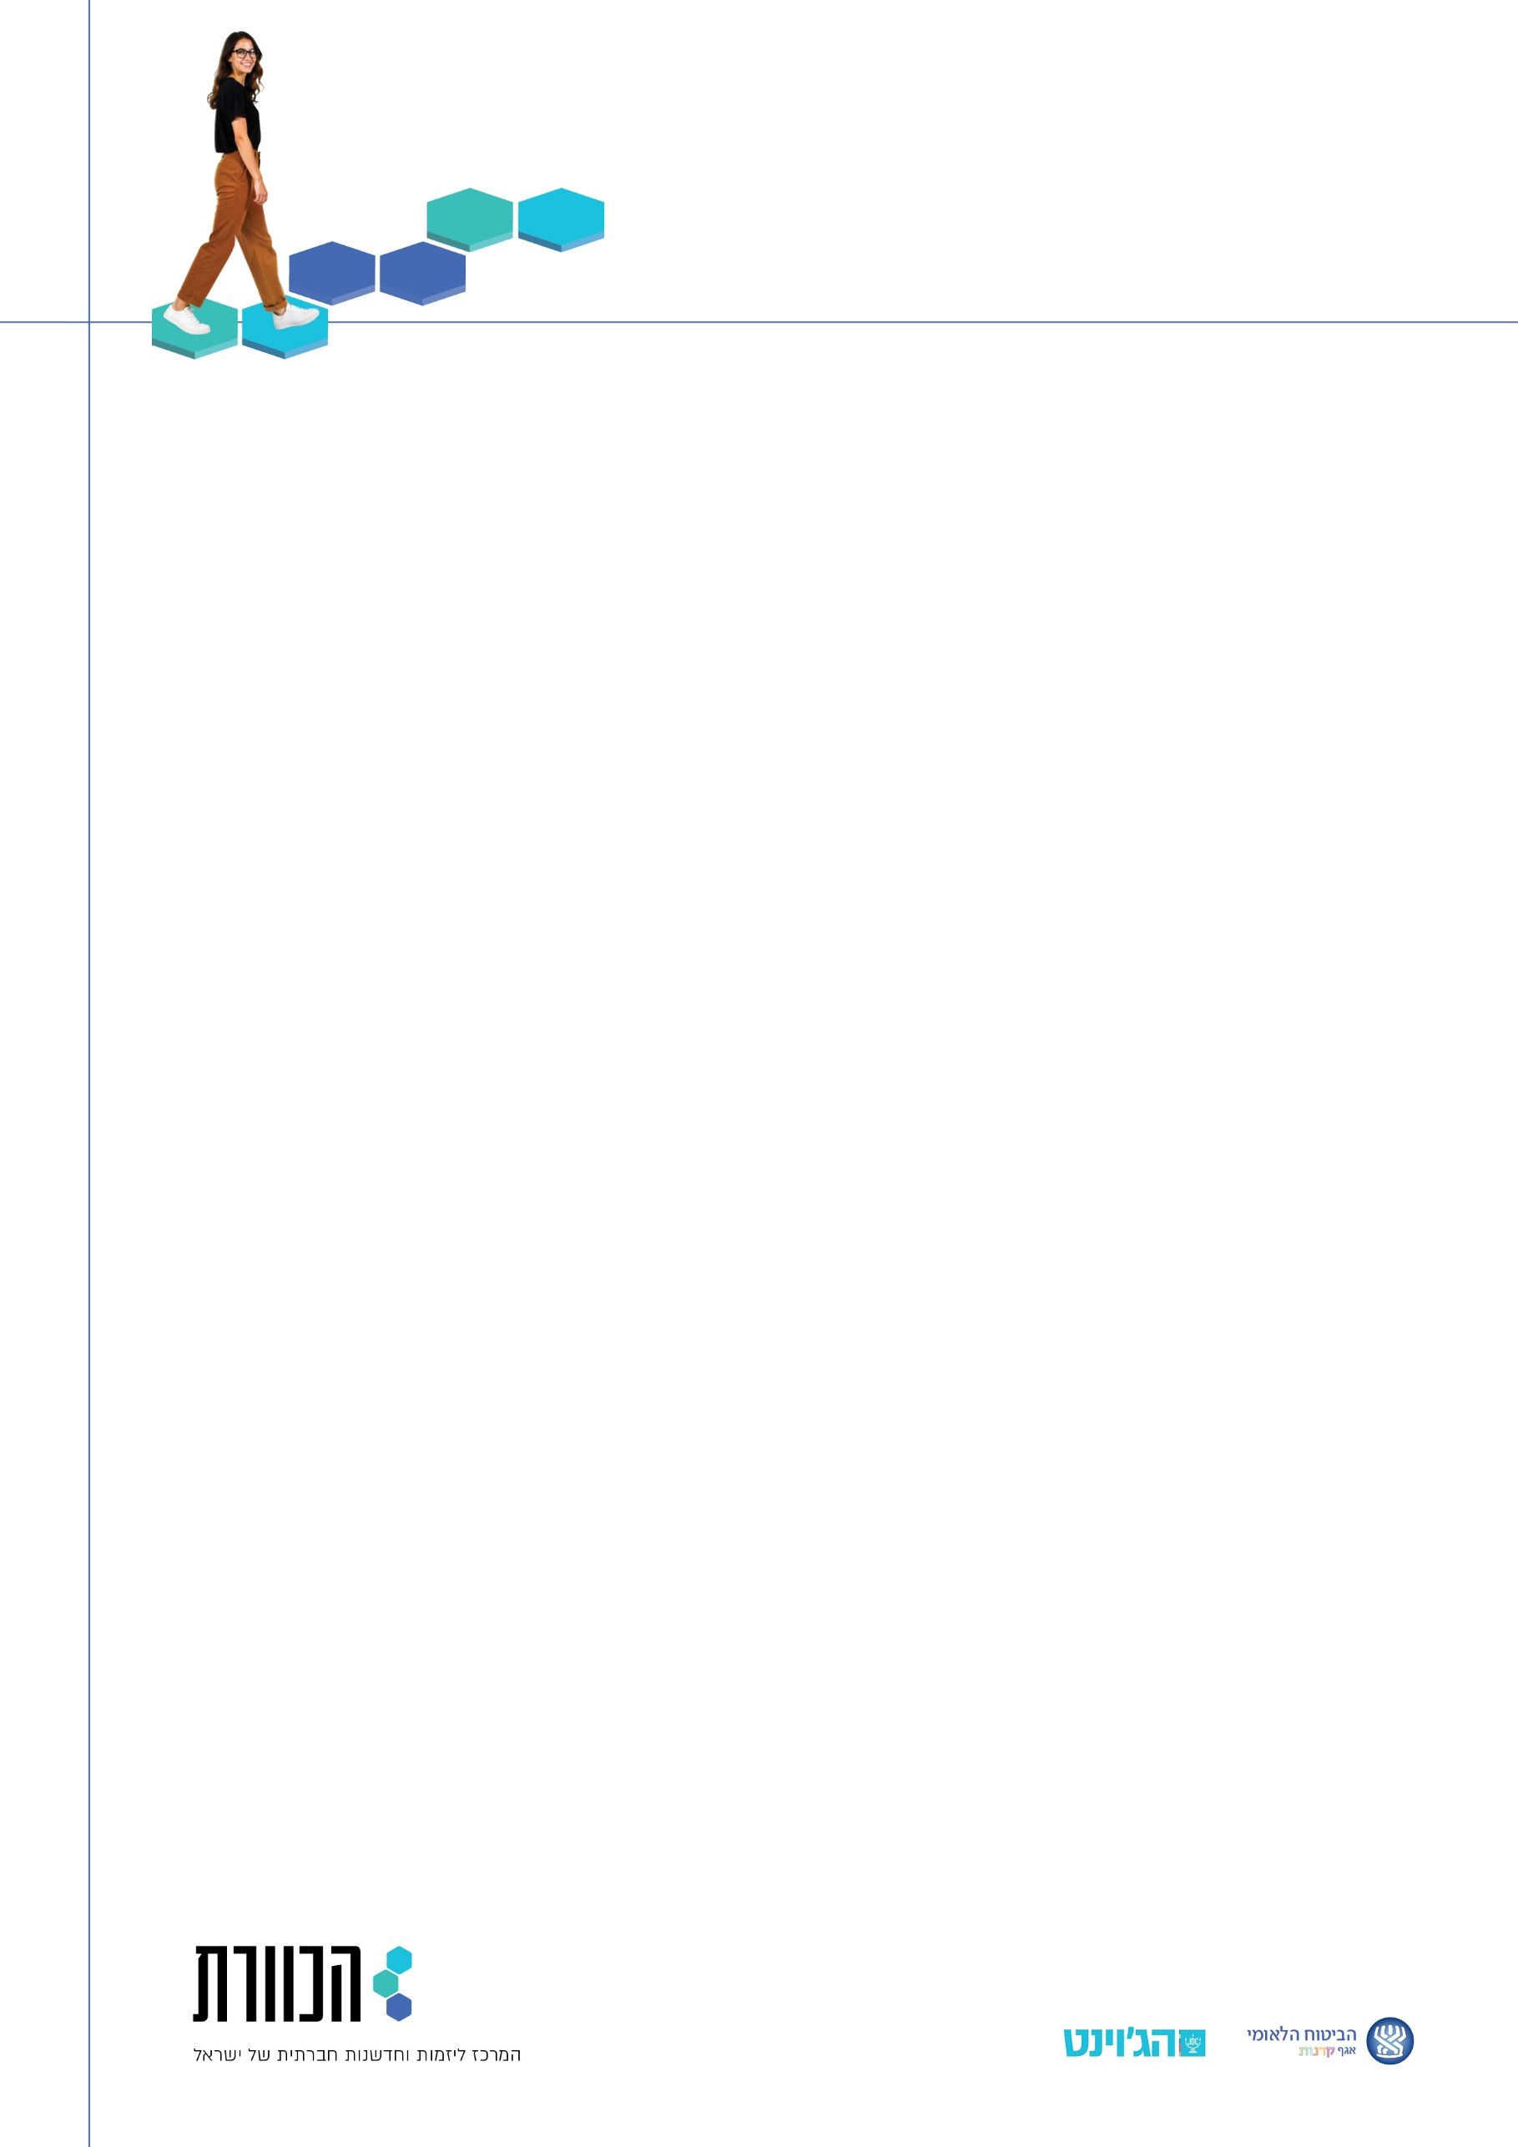

**המודל הלוגי ותיאוריית השינוי**

שני המודלים מסייעים לנו ליצור את מפת הדרכים של המיזם, ומציגים כיצד דרכי הפעולה שלנו יביאו לשינוי המיוחל. אנחנו מציעים כאן תבנית שמבוססת על שני המודלים. מוזמנים להשלים את המידע על המיזם שלכם.

**קהל היעד:**

**הגדרת הבעיה:**

**מטרת העל של המיזם:**

**תיאוריית השינוי:**הסבר - את תיאוריית השינוימנסחים בצורה של "אם (דרך הפעולה של המיזם) אז (השינוי שנרצה לראות). הניסוח של תיאוריית השינוי דורש מאיתנו לבחון את ההנחות שלנו לגבי הבעיה והפתרון.   
דוגמה להנחות יסוד במיזם:  
* חיילים ששבים מלחימה נמצאים בסיכון להידרדרות במצבם הנפשי עד כדי פוסט טראומה  
* מסגרות תמיכה מקצועיות בחודשים הראשונים לחזרה מן הלחימה משחקות תפקיד מכריע בשמירה על ה-well being  
* אין כיום מספיק מסגרות תמיכה מקצועיות למילואימניקים ששבים מן הקרב  
* מסגרות תמיכה מקצועיות בתקופת הזמן הקריטית ימנעו הידרדרות במצב הנפשי של מילואימניקים ששבים מן הקרב

תיאוריית השינוי שלנו: אם נספק למילואימניקים שהשתתפו במלחמה מסגרות תמיכה מקצועיות תוך 3 חודשים מסיום הלחימה, אז נפחית משמעותית את הסיכון שלהם לפתח פוסט טראומה.

עכשיו תורך! מהן ההנחות שלך? מהי תיאוריית השינוי של המיזם שלך?

**פעילות** - מה המיזם עושה כדי לקדם את השינוי הרצוי?  
*למשל: הפעלה של קבוצות תמיכה מקצועיות עבור מילואימניקים ששבים לשגרת חייהם מהלחימה. הקבוצות פועלות אחת לשבוע במקומות עבודה וקמפוסים במשך חצי שנה מהחזרה למסגרות החיים.*

**תשומות** – אילו משאבים, פנימיים וחיצוניים, מושקעים במיזם?  
*למשל: 200,000 ₪, 2 אנשי צוות במשרה מלאה, 20 שעות התנדבות בשבוע, מבנה ואיש קשר אחראי בכל אחת מהמסגרות בהן פועל המיזם*

**תפוקות** – מהם התוצרים הישירים מהפעילות?  
*למשל: 2,000 מילואימניקים משתתפים בקבוצות במהלך השנה למשך 6 חודשים*

**התוצאות הצפויות בטווח קצר** – איך נראה השינוי ששואפים להגיע אליו בטווח הקצר?  
*למשל בטווח 3-6 חודשים - אחוז גבוה של משתתפים מצליחים לחזור לשגרת החיים*

**התוצאות הצפויות בטווח ארוך** – איך נראה השינוי ששואפים להגיע אליו בטווח הרחוק?  
*למשל 6-12 חודשים - המשתתפים מתמידים במסגרות החיים +  מצבם הרגשי של המשתתפים יציב  
בטווח של 1-5 שנים - אין התפתחות של פוסט טראומה אצל המשתתפים*